

Trabajo Práctico de Laboratorio N° 4

Diseño de Inductor con Núcleo para Fuentes Conmutadas

Tecnología Electrónica

Ingeniería Electrónica

Profesores:

* Ing. Centeno, Augusto Carlos
* Ing. González Dondo, Diego

Curso: 5R2

Año: 2019

Alumnos:

* Arias Ignacio -Legajo 63080
* Bayley Tomás -Legajo 67503
* Camoletto Iván Marcelo -Legajo 68500
* Manonni Mauricio -Legajo 56048
* Mongi Martin -Legajo 67798

Diseño del inductor de la fuente conmutada:

El inductor operará con corriente continua superpuesta que no se anulará, y, además, trabaja en un solo cuadrante del ciclo B-H. La cantidad de energía almacena en el inductor durante cada ciclo es:

$$∆E=\frac{1}{2}{(I_{p}-I_{min})}^{2}$$

La frecuencia aplicada en el inductor es el doble que la de la fuente conmutada

$$T_{off}\left(max\right)=\frac{1-\frac{V_{out}}{V_{in}}}{2f}=\frac{1-\frac{24}{48}}{2*80KHz}=3,125uS$$

Tomando Io (corriente de salida) como 3A, como hemos calculado anteriormente el $∆I_{l}=25\%*3A=0,6A$

$$L = \frac{Vout *Toffmax}{Il }=\frac{24V * 3,125μS }{0,6A}= 120μH$$

$$Pl=\frac{ 1 }{2}L*ΔIl^{2}*fl=\frac{ 1}{2}*120μH*0,6A^{2}*160Khz=3,75W$$

Entonces el N° de vueltas del toroide es igual a:

$$L = μ \frac{N^{2}*S}{l} (Inducatnacia de un toroide)$$

$$N= \sqrt{\frac{L * l}{μ * S} } = \frac{120μH * 7,85cm }{4П{10}^{-7} * 0,84{cm}^{2}} ≅30 vueltas$$

Luego de diseñar el inductor, medimos su inductancia con un puente R-L-C para compararla con la calculada y fue de 121 uH lo que se acerca bastante a lo esperado.

Luego lo colocamos en nuestra fuente conmutada y medimos a través de una resistencia sensora de 1 ohm la corriente y la tensión del inductor obteniendo los siguientes oscilogramas donde podemos observar que el ripple pico a pico de corriente que se obtiene es de 0.88 A:

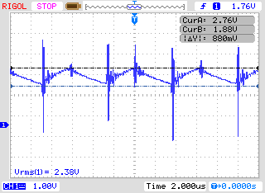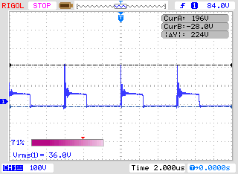

Corriente Tensión

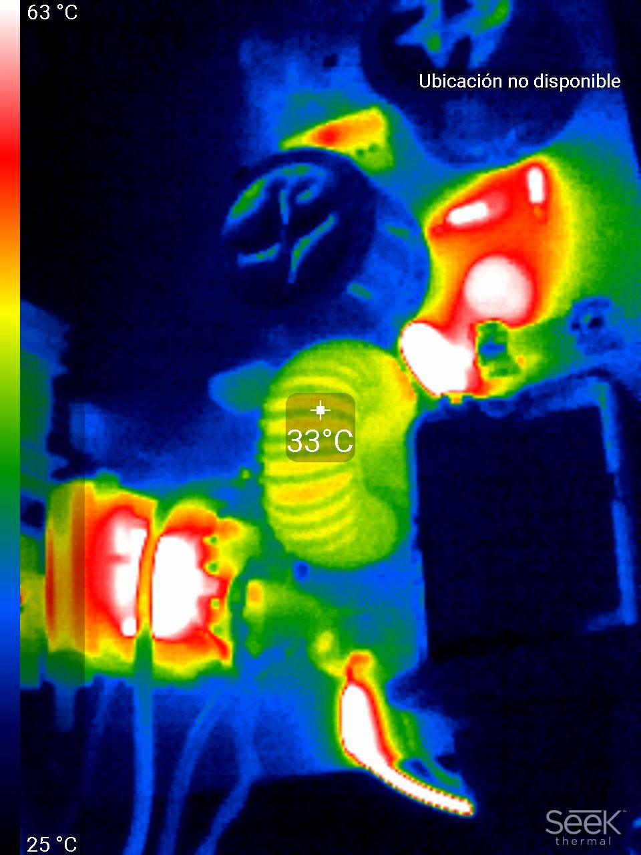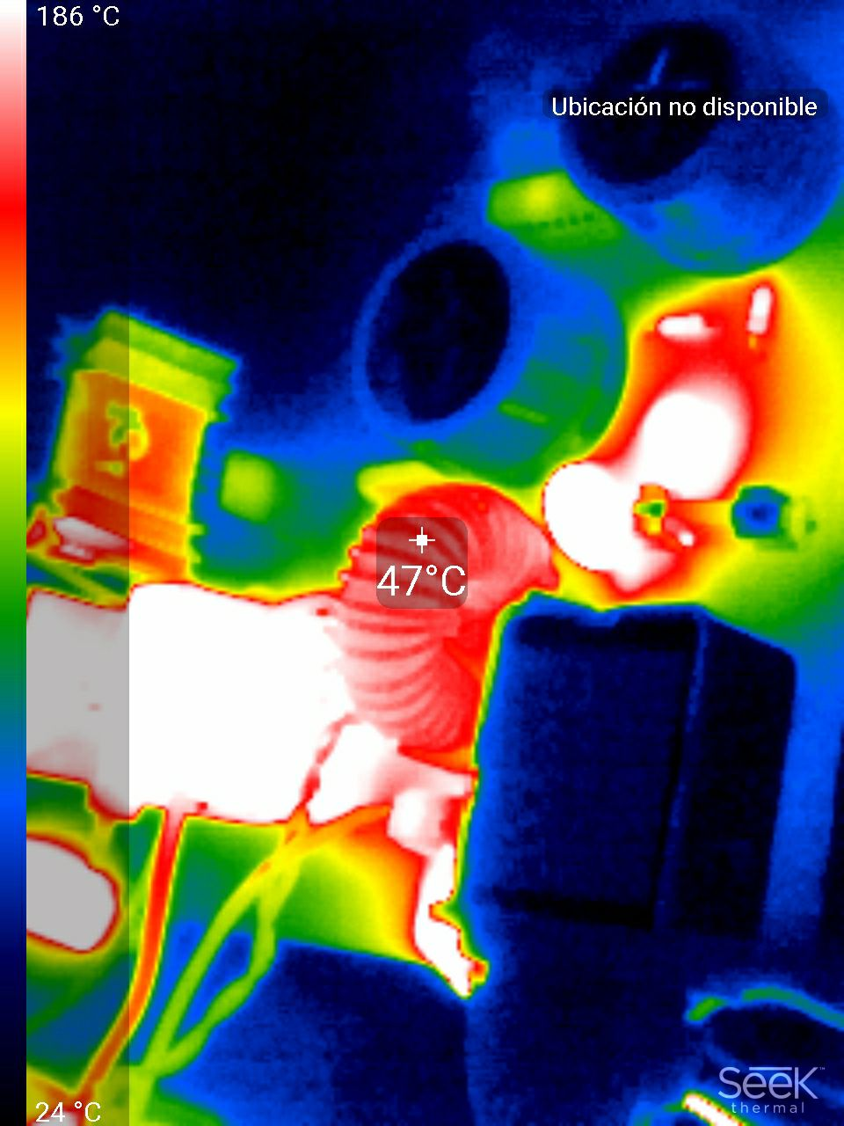

Cambio de temperatura del inductor con el paso del tiempo con la fuente funcionando a plena carga

Determinación del factor de inductancia AL para diferentes núcleos:

De la página [www.micrometals.com](http://www.micrometals.com) obtuvimos el valor de AL de los diferentes núcleos a ensayar. Luego medimos la inductancia que tenían estos, para calcular y comparar el valor de AL utilizando la siguiente fórmula:

$$Al=\frac{L}{N^{2}}$$

**Toroide Verde y Azul:**

Este toroide cuenta con 26 vueltas y una inductancia de 29 uH, por lo tanto:

$$Al=\frac{29uH}{{26}^{2}}=42,88 nH/N^{2}$$

Mientras que el Al provisto por la página es de $42 nH/N^{2}$

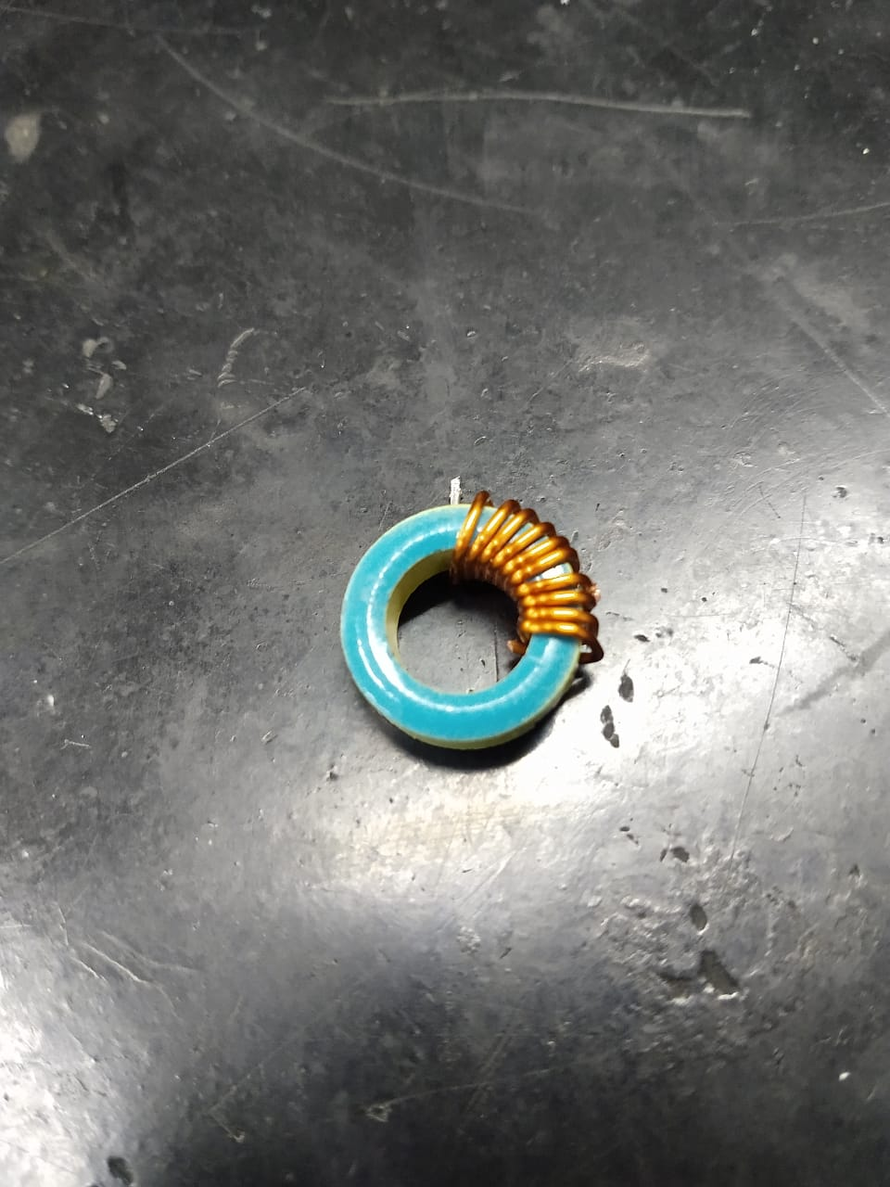

**Toroide amarillo pequeño:**

Este toroide cuenta con 44 vueltas y una inductancia de 156,3 uH, por lo tanto:

$$Al=\frac{156,3 uH}{{44}^{2}}=80 nH/N^{2}$$

Mientras que el Al provisto por la página es de $70 nH/N^{2}$

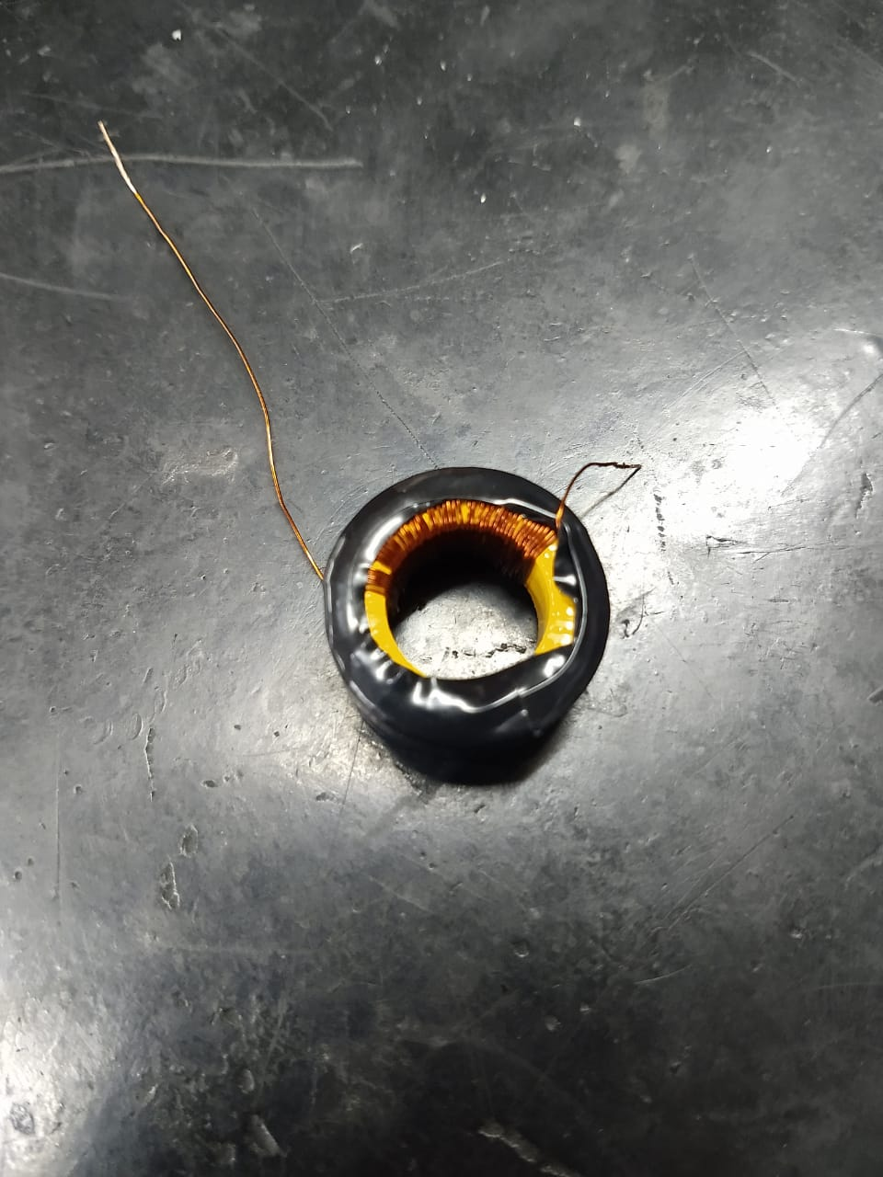

**Toroide amarillo de la fuente:**

Este toroide cuenta con 30 vueltas y una inductancia de 121,5 uH, por lo tanto:

$$Al=\frac{121,5 uH}{{30}^{2}}=135 nH/N^{2}$$

Mientras que el Al provisto por la página es de $140 nH/N^{2}$

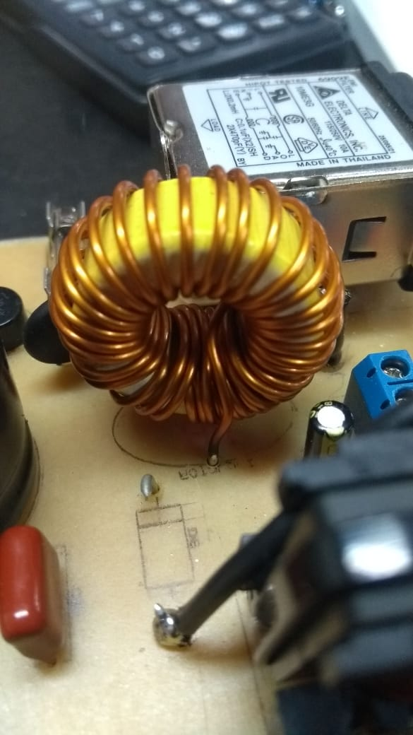

**Conclusiones**

Durante la realización del trabajo aprendimos que factores debemos tener en cuenta a la hora de diseñar un inductor. Vimos que, si se realizan correctamente los cálculos, al ponerlos en práctica y fabricar el componente, los resultados obtenidos son muy similares a lo esperado.

También comparamos los valores de Al provistos por un fabricante con los resultados obtenidos y si bien no conseguimos un resultado exacto, podemos decir que este valor simplifica los cálculos y nos permite obtener un inductor con características muy similares a las deseadas.